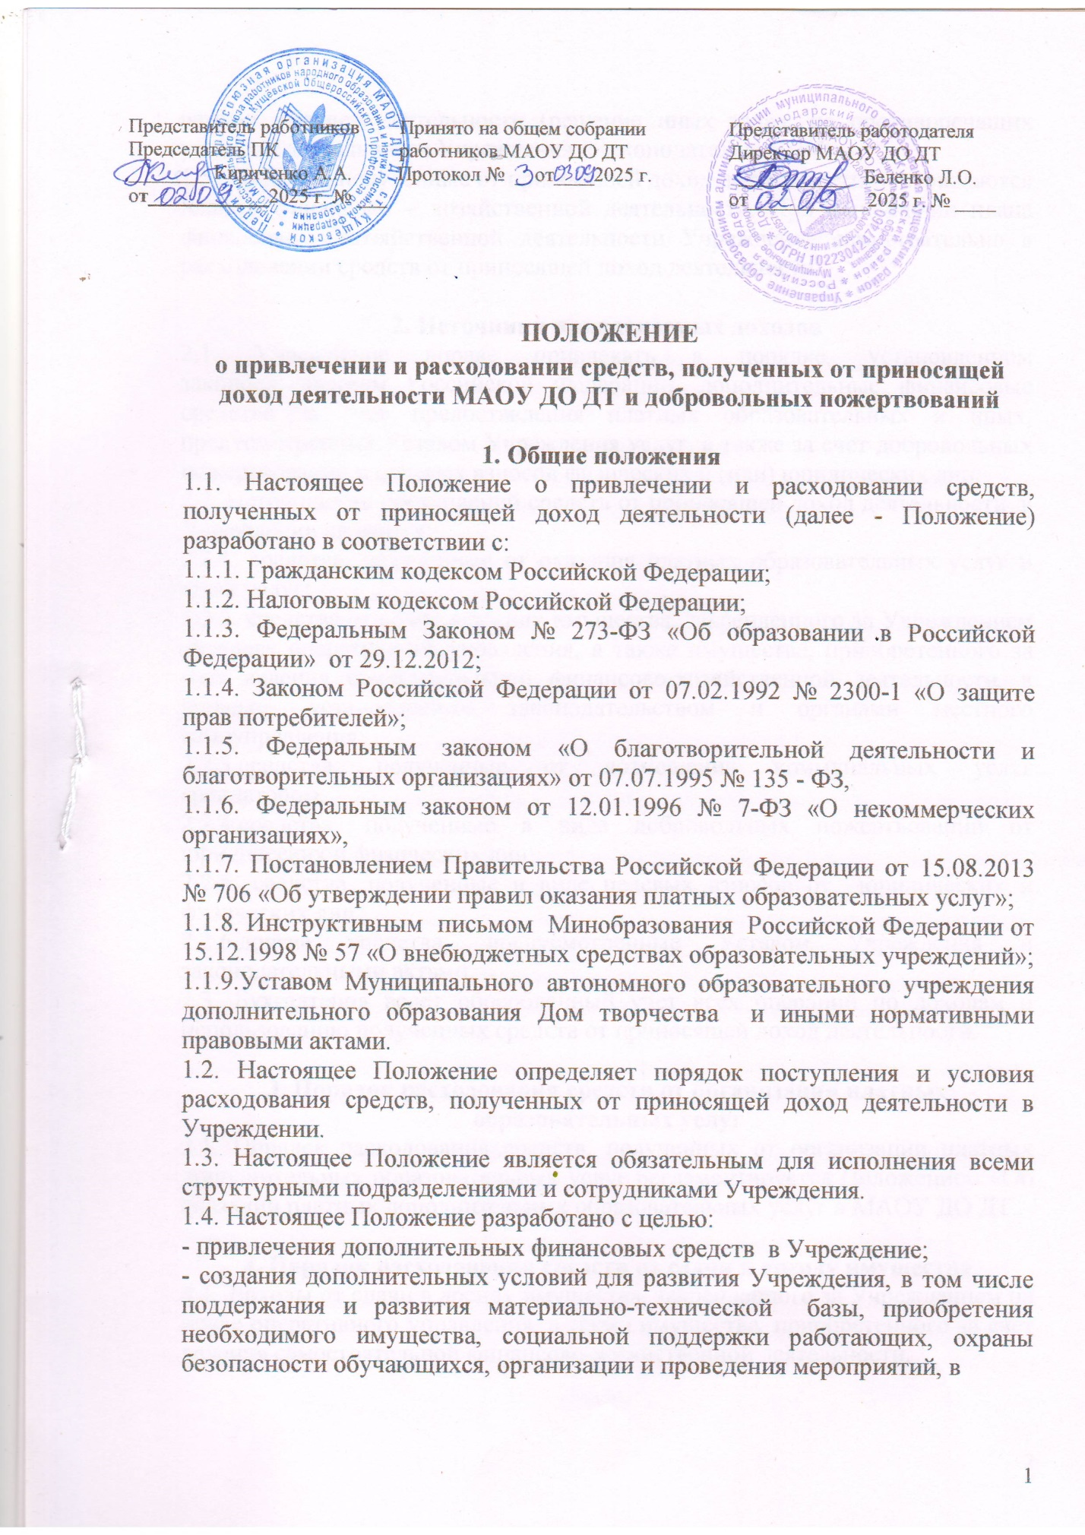
рамках текущей деятельности (решение иных задач, не противоречащих уставной деятельности Учреждения и законодательству РФ).
1.5. Средства, полученные от приносящей доход деятельности, утверждаются планом финансово – хозяйственной деятельности. При исполнении плана финансово – хозяйственной деятельности Учреждение самостоятельно в расходовании средств от приносящей доход деятельности.

2. Источники привлекаемых доходов
2.1. Учреждение вправе привлекать в порядке, установленном законодательством Российской Федерации, дополнительные финансовые средства за счет предоставления платных образовательных и иных, предусмотренных Уставом Учреждения услуг, а также за счет добровольных пожертвований и целевых взносов физических и (или) юридических лиц.
2.2. Источниками поступлений средств от приносящей доход деятельности в Учреждении являются:
2.2.1. средства, полученные от оказания платных образовательных услуг и иных услуг;
2.2.2. средства от сдачи в аренду имущества, закрепленного за Учреждением на праве оперативного управления, а также имущества, приобретенного за счет ведения самостоятельной финансово-хозяйственной деятельности, в порядке, установленном законодательством и органами местного самоуправления;
2.2.3.средства, полученные от возмещения коммунальных услуг арендатором;
2.2.4.средства, полученные в виде добровольных пожертвований от юридических и физических лиц;
2.2.5. средства, полученные в виде целевых взносов от юридических и физических лиц;
2.2.6.другие средства, предусмотренные Уставом Учреждения и законодательными актами;
2.3. Бухгалтерия ведет обособленный учет всех операций по доходам и использованию полученных средств от приносящей доход деятельности.

3. Порядок расходования средств от организации платных образовательных услуг
3.1. Порядок расходования средств, полученных от организации платных дополнительных образовательных услуг регламентируется Положением «Об оказании платных дополнительных образовательных услуг в МАОУ ДО ДТ .

4. Порядок расходования средств от сдачи в аренду имущества
4.1. Доходы от сдачи в аренду имущества, закрепленного за Учреждением на праве оперативного управления, а также имущества, приобретенного за счет ведения самостоятельной финансово-хозяйственной деятельности,

направляются на содержание Учреждения и развитие материально-технической базы.

5. Порядок расходования средств,

полученных от возмещения стоимости коммунальных услуг арендаторами
5.1. Доходы, полученные от возмещения коммунальных услуг арендаторами Учреждения, направляются на оплату коммунальных услуг (электроэнергии, отопления, водоснабжения, дератизации, дезинфекции, вывоза мусора).

6. Порядок привлечения и расходования средств, полученных в виде добровольных пожертвований от юридических и (или) физических лиц
6.1. Добровольные пожертвования в Учреждение могут производиться юридическими и (или) физическими лицами, в том числе родителями (законными представителями).
6.2. Основным принципом привлечения добровольных пожертвований является добровольность их внесения.
6.3.Добровольные пожертвования оформляются в соответствии с действующим законодательством. При приеме добровольных пожертвований жертвователь пишет заявление на имя директора Учреждения в произвольной форме от руки с указанием суммы взноса и его целевого назначения.
6.4. Добровольные пожертвования в виде денежных средств перечисляются юридическими и (или) физическими лицами на расчетный счет Учреждения с указанием цели пожертвования.
6.5. Если цель добровольного пожертвования не указана, то данные средства используются на ведение уставной деятельности Учреждения в том числе на:
6.5.1. приобретение оборудования и мебели;
6.5.2. приобретение книг, учебных и наглядных пособий;
6.5.3. приобретение канцелярских и хозяйственных товаров;
6.5.4. обеспечение питьевого режима в учреждении;
6.5.5. приобретение подарков победителям соревнований и олимпиад;
6.5.6. участие в конкурсах;
6.5.7. оформление подписных изданий;
6.5.8. обслуживание оргтехники;
6.5.9. содержание и обслуживание здания;
6.5.10. оплату услуг, работ;
6.5.11. решение иных задач, не противоречащих уставной деятельности Учреждения и законодательству Российской Федерации.
6.6. Поступившие денежные средства и (или) материальные ценности приходуются специалистами бухгалтерии и учитываются в балансе в установленном порядке.
6.7. Прием и расходование добровольных пожертвований в виде денежных средств без прохождения через расчетный счет или кассу Учреждения (при наличии в Учреждении кассового аппарата) не допускается.
Руководитель Учреждения несет ответственность за правильность оформления полученного от благотворителей имущества, денежных средств и соответствие его использования целевому назначению, Положению о привлечении и расходовании средств, полученных от приносящей доход деятельности.

7. Порядок привлечения и расходования средств,

полученных в виде целевых взносов от юридических и (или)

физических лиц
7.1. Учреждение не имеет право привлекать целевые взносы родителей (законных представителей) без их согласия.
7.2. Размер целевого взноса определяется юридическими и (или) физическими лицами самостоятельно.
7.3. Целевые взносы в виде денежных средств перечисляются юридическими и (или) физическими лицами на расчетный счет Учреждения с указанием цели расходования.
7.4. Целевые средства, полученные Учреждением, расходуются строго в соответствии с указанными целями.
7.5. Поступившие денежные средства приходуются специалистами бухгалтерии и учитываются в балансе в установленном порядке.

8. Контроль за соблюдением законности привлечения и расходования средств от приносящей доход деятельности
8.1. Контроль за соблюдением законности привлечения и расходования средств от приносящей доход деятельности осуществляется Наблюдательным советом и Учредителем Учреждения.
8.2. Запрещается вовлекать обучающихся в финансовые отношения между их родителями (законными представителями) и Учреждением.
8.3. Запрещается отказывать гражданам в приеме детей в Учреждение или исключать из него из-за невозможности или нежелания родителей (законных представителей) осуществлять целевые взносы, добровольные пожертвования, либо выступать заказчиком платных дополнительных образовательных услуг.
8.4. Работникам Учреждения запрещается осуществлять незаконный сбор наличных денежных средств с родителей (законных представителей) обучающихся (вступительный взнос при приеме ребенка в Учреждение, принудительный сбор денег на ремонт и т.п.), а также принуждение к получению платных дополнительных образовательных услуг.
8.5. Директор МАОУ ДО ДТ обязан отчитываться перед Учредителем, родителями законными представителями) о поступлении и расходовании средств, полученных от приносящей доход деятельности согласно установленным формам отчетности и на родительском собрании.

9. Заключительные положения

9.1. Директор Учреждения несет персональную ответственность за деятельность по привлечению и расходованию средств, полученных от приносящей доход деятельности.
9.2. К случаям, не урегулированным настоящим Положением, применяются нормы Гражданского кодекса Российской Федерации.
9.3. Изменения и дополнения в настоящее положение рассматриваются на Наблюдательном совете Учреждения и Общем собрании трудового коллектива и утверждаются директором МАОУ ДО ДТ.
9.4. Положение действует до принятия нового положения в установленном порядке.

